Конспект НОД по изодеятельности.
«Украсим ёлочку-красавицу!»
во второй младшей группе
"МКДОУ Детский сад № 33"
Выполнила: Глушкова Мария Владимировна
НОД «Украсим ёлочку-красавицу!»
Цель: закрепление признаков зимы, обогащать словарный запас существительными, обозначающими название предметов и прилагательными: мягкий, пушистый, нарядная; продолжать закреплять знания о сенсорных эталонах (цвет, форма, величина) ; развивать чувство цвета, объёмности композиции; познакомить с разнообразием ёлочных украшений.
Материал: Ёлочка из мишуры, ёлочные украшения, ватные палочки, гуашь, вырезанные круги из картона, салфетки для вытирания рук.
Ход НОД:
Воспитатель: Ребята, послушайте, какая история приключилась в зимнем лесу. Повстречались зайчик, белочка и лисёнок на лесной полянке, возле красивой ёлочки и захотелось им украсить её к Новому году. Думали, гадали, чем же украсить ёлочку, ведь в лесу только белый снег. У белочки есть шишки, орешки, сушеные грибочки, но этого мало - это будет не нарядно. Мимо пролетал снегирь, он услышал, о чем говорят лесные жители и рассказал им, что пролетал мимо детского сада и видел в окно какая нарядная ёлочка там стоит. Сегодня рано утром снегирь пролетал к детскому саду и попросил передать просьбу лесных зверят, помочь деток украсить ёлочку и для них. Поможем ребята?
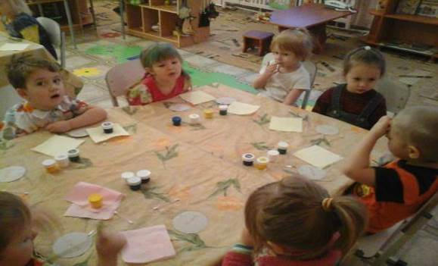
(Ответы детей)
Воспитатель: Ребята, посмотрите, что у вас лежит на столах? (ответы детей)
-Как вы думаете, что мы будем делать?
-Правильно ребята, ребята, а чем украшают Ёлочку?
-Молодцы! Но прежде чем приступить к работе мы разомнем наши пальчики!
Пальчиковая гимнастика:
Лесная история.
- Вышли зайчики на лужайку.
Прыг-скок, прыг-скок (подушечками пальцев надо отрывисто постучать по столу)
- Прошла лиса, незаметно, заметая хвостом следы. (кистью руки изобразить покачивание хвоста)
- Но зайцы её увидели и бросились кто куда (постучать по столу пальцами обеих рук изображая прыжки зайцев)
Воспитатель: Молодцы, ребята! А теперь давайте украсим её, чтобы зайчики и лисички дружно встретили новый год.
К детям елочка пришла,
Снег на ветках принесла.
Нужно елочку согреть,
Платье новое надеть!
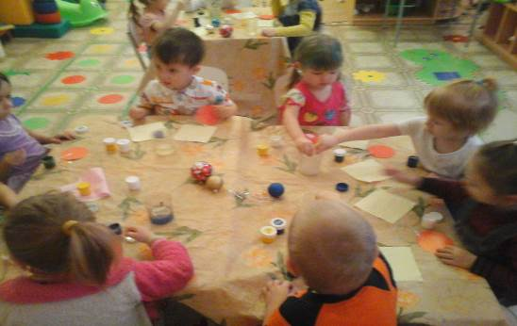

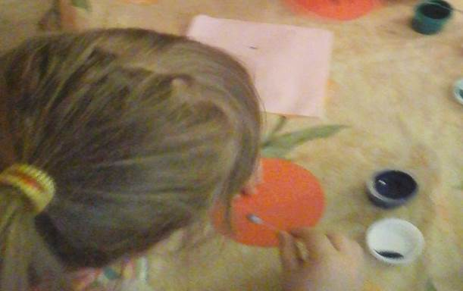

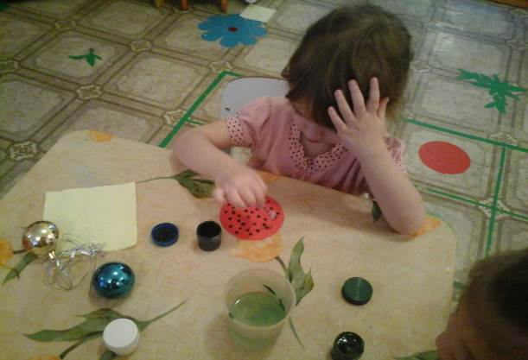

Воспитатель:
Ярко звездочки блестят,
Ярко лампочки горят,
Бусы разные висят -
Замечательный наряд!
-А теперь давайте украсим нашу Ёлочку и посмотрим какой красивый наряд у нашей Ёлочки!

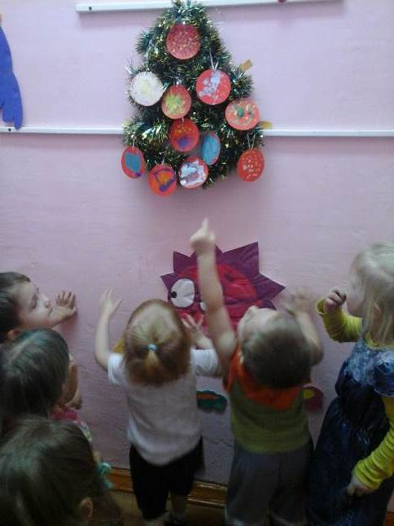
Как хорошо мы вместе поработали, теперь и лесные зверята будут радоваться Новому году.
Спасибо ребята!

